Тема. Складання та виконання алгоритмів із повторенням та розгалуженням у середовищі Scratch. Практична робота 7.

- Знайти помилки в алгоритмах та встановити правильну послідовність дій
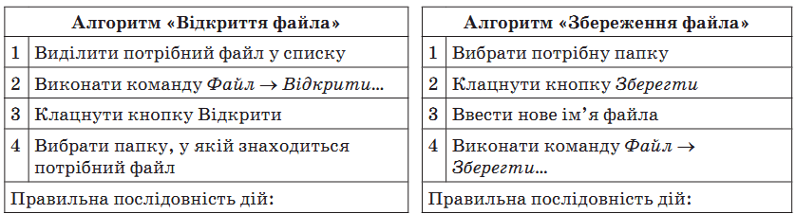
- Кросворд «Алгоритм»
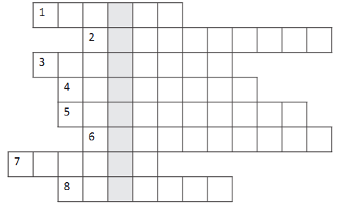
Запитання кросворду
1. Графічний об’єкт, яким можна керувати за допомогою команд Скретч.
2. Базова структура алгоритмів у вигляді послідовності команд.
3. Алгоритм, записаний спеціальною мовою та призначений для виконання комп’ютером.
4. Одна з форм подання алгоритму.
5. Місце виконання алгоритму.
6. Людина, тварина або пристрій, які здатні виконувати команди.
7. Навчальне середовище виконання алгоритмів.
8. Вказівка виконавцеві.

- Завдання «Вiдгадай блок-схему».
Прочитайте алгоритми і визначте їх види (лінійний, з розгалуженням, з повторенням). Потім підберіть до нього відповідну блок-схему.

І алгоритм
- Підійти до світлофора.
- Поглянути, яке світло світиться.
- Дочекатися зеленого сигналу світлофора.
- Перейти вулицю.

ІІ алгоритм
- Підійти до вікна.
- Поглянути чи на вулиці йде дощ.
- Якщо так – прихопити з собою парасолю.
- Якщо ні – пограти з другом у футбол.

ІІІ алгоритм
- Підійти до колодязя.
- Набрати води у відро.
- Підійти до бочки.
- Вилити воду з відра у бочку.
- Повторити пункти 2-4 5 разів.
- Закрити бочку.
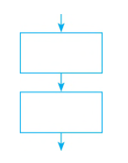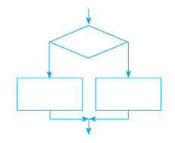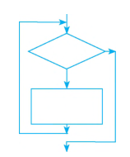

Практична робота 7. Складання та виконання алгоритмів із повторенням та розгалуженням у середовищі Скретч.

Створити проект, у якому за даним номером місяця дівчина повідомляє пору року, змінює свій образ (одяг) відповідно до пори року, а також відповідно до пори року змінюється фон сцени.

- Давайте поглянемо на блок-схему алгоритму.
- У якій формі поданий алгоритм повній чи скороченій?
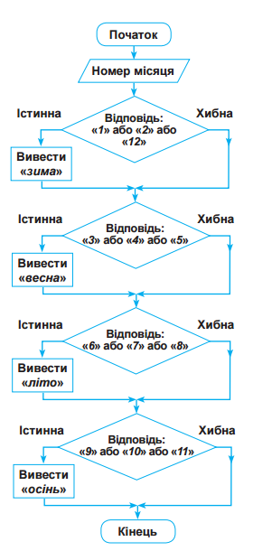

Практична робота за комп’ютером

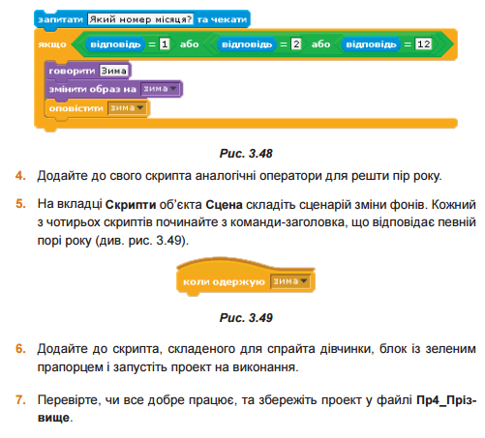 7. Перевірте чи все правильно працює та збережіть проект у файлі Інформатика. Практична робота 7.

